Annexe 7
Projet RINGO – Site de Ventavon
TECHNOLOGIE BATTERIES LITHIUM METAL POLYMERE (LMP)

BLUE STORAGE
32 Quai de Dion Bouton
M. DRIZARD – Directeur Projet RINGO sur Ventavon
Décembre 2018
TECHNOLOGIE BATTERIES LITHIUM METAL POLYMERE (LMP)
Blue Storage développe et produit des solutions de stockage d’énergie à partir de la batterie lithium métal polymère, pour les marchés de la mobilité et de la gestion intelligente de l’énergie.
La cellule LMP® est dite “tout solide” car ses trois films composants, cathode, séparateur/SPE (Solid Polymer Electrolyte) et anode sont tous constitués de matériaux solides.
Le SPE est constitué d’un film polymère dans lequel un sel de lithium est solubilisé.
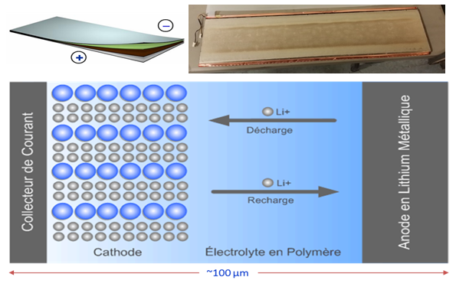
Dans la cathode, le phosphate de fer lithié ou LiFePO4 et le carbone sont aussi retenus dans un film polymère. Le sel de lithium est là aussi solubilisé dans le polymère. La cathode est posée sur un collecteur de courant (CC) constitué d’un feuillard d’aluminium.

L’anode est un laminé de lithium métallique.
La cathode enduite sur les deux côtés du collecteur de courant est, à l’étape suivante de production enveloppée du séparateur et, l’ensemble forme la demi-pile biface. Chaque EC est ensuite construit en un empilement successif de lithium (anode) et demi-pile (séparateur et cathode) pour former autant de piles électrochimiques.

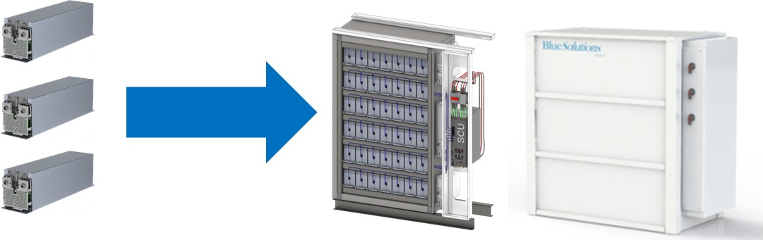
Figure 1 - Du module à l'armoire LMP
Les modules LMP sont logés et raccordés dans des armoires LMP (aussi appelées racks en anglais). On compte 56 modules de 7 kWh par rack, de ce qui fait une énergie de 392 kWh par rack. Les racks sont regroupés par groupes de 4 ou 6 et raccordés via une armoire d’interconnexion. Les batteries sont ainsi raccordées aux convertisseurs de puissance, qui permettent ensuite de raccorder le système en courant alternatif au réseau français, via des transformateurs.

ANNEXE 3 – FICHE TECHNIQUE MODULE ET RACK LMP
Les batteries sont conditionnées dans des racks qui ont les caractéristiques environnementales présentées dans le tableau ci-dessous. Ces produits sont donc intrinsèquement compatibles avec les conditions environnementales du site VENTAVON.

 | Catégorie |  |  | Standard / Commentaries
Données environnementales – Armoire de batterie LMP | Indice de protection | IP54 | IEC 60529
 | Niveau sonore | 60 dBA at 10m | Maximum sound level
 | Zone sismique | 3 | Eurocode 8 - EN 1998
 | Température d’opération | -10 / + 40 °C
 | Irradiance solaire | < 1 120 W/m²
 | Humidité relative | 5-95 %
 | Altitude maximale au-dessus du niveau de la mer | < 1000 m
 | Vitesse maximale du vent | < 175 km/h
 | Charge maximale de neige | < 200 kg/m²
 | Environnement salin | < C3 | IEC 60721-3-4 /EN ISO 12944-1 1998-07
 | Environnement pollué | < C3 | IEC 60721

 | Catégorie | Requis | Standard / Commentaries
Données environnementales – Armoire de distribution | Indice de protection | IP54 | IEC 60529
 | Niveau sonore | 60 dBA at 10m | Emissions sonores maximales
 | Zone sismique | 3 | Eurocode 8 - EN 1998
 | Température d’opération | -10 / + 40 °C
 | Irradiance solaire | < 1 120 W/m²
 | Humidité relative | 5-90%
 | Altitude maximale au-dessus du niveau de la mer | < 1000 m
 | Vitesse maximale du vent | < 130 km/h
 | Charge maximale de neige | < 200 kg/m²
 | Environnement salin | < C3 | IEC 60721-3-4 /EN ISO 12944-1 1998-07
 | Environnement pollué | < C3 | IEC 60721

